PETEK, 8. 5.
Še danes, potem pa skočite v vikend!

MAT – prištevanje desetic
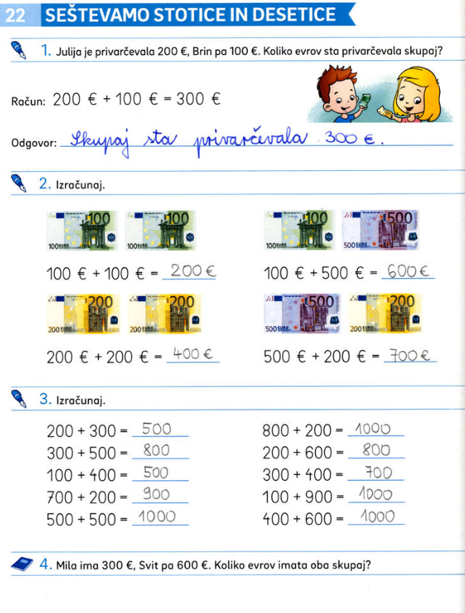
Najprej preveri rešitve včerajšnje naloge.

400+200= 600
400+600= 1000
900+100=1000
100+300= 400
300+200=500
700+200= 900
500+100= 600

300 + 600 = 900 Skupaj imata 900 evrov.

------------------------------------------------------------------------------------------------------
Danes bomo seštevali stotice in desetice. Nič težkega ni.
V zvezek napiši Vaja
• Preriši sliko in razmisli, koliko denarja je na sliki.
10
10
100
100
100

300 € + 20 € = 320 €
Poskusimo brez slike,  prepiši račune in jih izračunaj. | Kaj pa, če števili zamenjamo?
500 + 30 =  900 + 60 =  400 + 50 =  800 + 10 =  700 + 80 =  300 + 40 = | 70 + 300 =  30 + 200 =  90 + 600 =  40 + 800 =  10 + 700 =  50 + 500 =

Reši še DZ str. 47
Odigraj še eno igro poštevanke. Ne pozabi zapisati časa reševanja in mi poslati svojih rezultatov.

SLJ – Opis osebe
DZ str. 49/7. naloga– za začetek v paru z nekom iz družine odigraj igro Ugani skrito osebo.
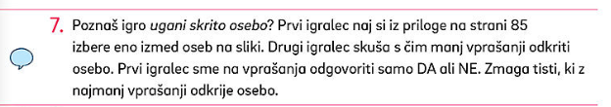

Natančno preberi miselni vzorec Pike Nogavičke v DZ 49/6. naloga. Ugotoviš lahko, da je opisanih veliko podobnosti, kajne.
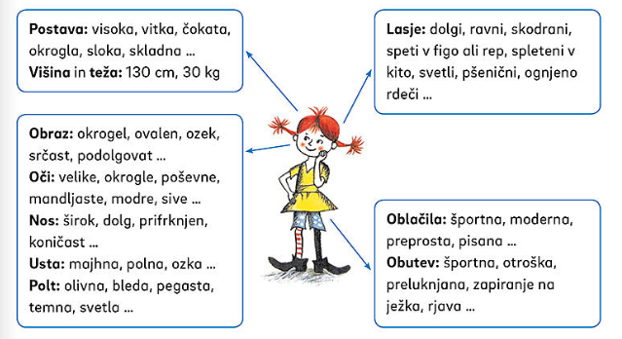

Izberi 6. nalogo in opiši Piko ali 8. nalogo in opiši eno osebo v prilogi. Opis razdelaj na uvod, jedro in zaključek. V pomoč ti bo načrt. Glaven opis bo v jedru, zato se res potrudi, da bo natančen.

ŠPO - koordinacijska lestev
V šoli imamo lestev in vedno zelo radi vadite na njej. Tokrat si lestev, če imate možnost, narišite oz. začrtajte z letvicami ali podobnim. Na posnetku imate zelo veliko različnih kombinacij za izvajanje vaj. Posamezno vajo delate, dokler je ne usvojite. Če vam kakšna pa res ne uspe si pa lahko zadate cilj, da jo natrenirate v prihodnjih dneh

https://www.youtube.com/watch?v=m1Qck6lNHYY

GUM - URA DIRIGIRANJA
Danes te čaka poseben dirigentski izziv.
Oglej si posnetek na spodnji povezavi:
https://www.youtube.com/watch?v=cgaL-XV_7BM

Ob posnetku se nauči nekaj dirigentskih gibov 😊.
Gibe izvajaj sočasno z gledanjem videoposnetka. Videoposnetek pokaži še ostalim družinskim članom, ki se ti lahko pridružijo.
Ste ugotovili, kaj prikazuje dirigent s svojim dirigiranjem?

SPO - preverjanje znanja
Danes boš preveril-a svoje znanje malo drugače – preko računalniškega kviza (deluje tudi na pametnih telefonih).
Odgovori na vprašanja, na koncu bo program želel vedeti tvoje ime in elektronski naslov (vpiši naslov staršev). Potrdi s klikom na SUBMIT. Če bo šlo po mojih načrtih , bi morali tvoji odgovori priti na moj naslov, da bom videla, kako ti gre.
https://www.bookwidgets.com/play/QVJ5QP?teacher_id=6046886388563968

Ker nam pa tehnika včasih tudi zataji, pa nič hudega. Še enkrat odgovori na vprašanja na kartončkih, da se prepričaš, da znaš. V tem primeru mi samo sporoči, kako ti gre, da ne bom čakala na odgovore kviza.

Oglej si zemljevid Slovenije, na katerem sem ti označila pot, po kateri smo peljali našega prijatelja z Japonske, ko je bil prvič v Sloveniji. Iz zemljevida razberi kraje in znamenitosti, ki smo si jih ogledali.

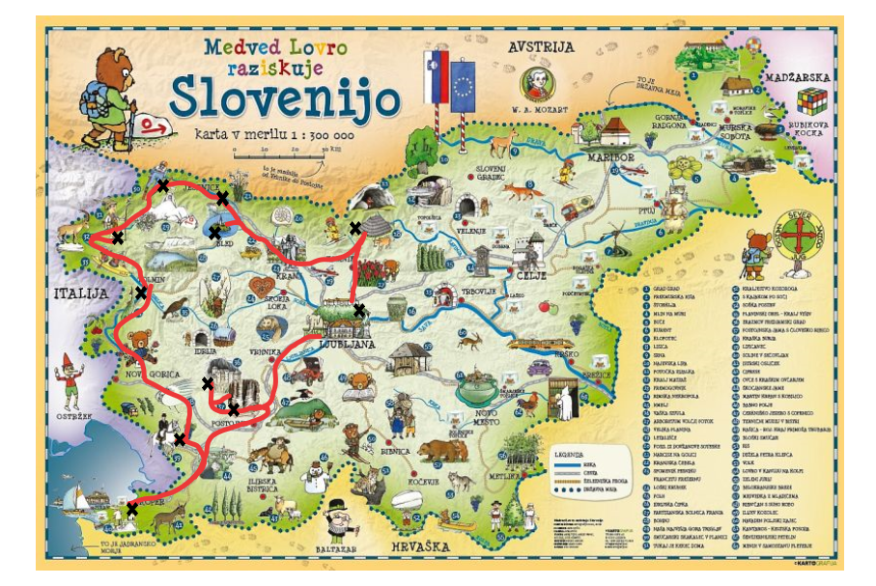

Razmisli, katere kraje bi ti razkazal-a prijatelju iz tujine in katero hrano bi želel-a, da bi pokusil. V pomoč ti je zopet otroški zemljevid.
Če želiš, svoje ideje zapiši v zvezek, morda ti kdaj pridejo prav

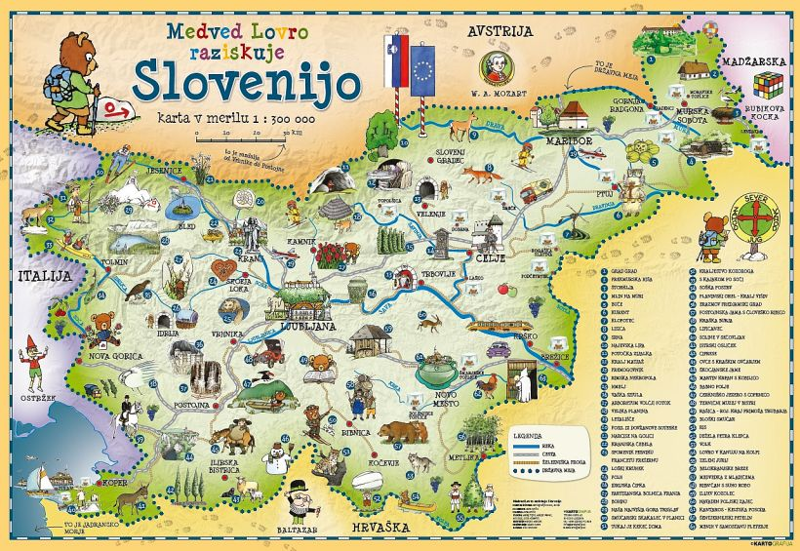

IDEJE UČITELJICE ELENE ZA POPOLDANSKI ČAS

1. Leti, leti papirnato letalo
Preprosta igra ima dve fazi; v prvi naučiš izdelave papirnatih letal, v drugi pa vsi skupaj tekmujete čigavo letalo leti najdlje. Da bo točkovanje lažje, na tla z lepilnim maskirnim trakom označi pristajalno stezo, glede na dolžino leta pa še primerne točke.

2. Na tej povezavi najdeš veliko družabnih iger https://pin.it/446i1bd

